Charger des données dans un entrepôt de données relationnel
Dans cet exercice, vous allez charger des données dans un pool SQL dédié. Cet exercice devrait prendre environ 30 minutes.
Provisionner un espace de travail Azure Synapse Analytics
Vous aurez besoin d'un espace de travail Azure Synapse Analytics avec accès au stockage du lac de données et d'un pool SQL dédié hébergeant un entrepôt de données.
- Connectez-vous au portail Azure à l'adresse https://portal.azure.com.
- Utilisez le bouton [>_] à droite de la barre de recherche en haut de la page pour créer un nouveau Cloud Shell dans le portail Azure, en sélectionnant un environnement PowerShell et en créant un stockage si vous y êtes invité. Cloud Shell fournit une interface de ligne de commande dans un volet au bas du portail Azure.
- Dans le volet PowerShell, saisissez les commandes suivantes pour cloner ce dépôt :
rm -r dp-203 -f
git clone https://github.com/MicrosoftLearning/dp-203-azure-data-engineer dp-203
- Une fois le référentiel cloné, saisissez les commandes suivantes pour accéder au dossier de cet exercice, puis exécutez le script setup.ps1 qu'il contient :
cd dp-203/Allfiles/labs/09
./setup.ps1
- Si vous y êtes invité, choisissez l'abonnement que vous souhaitez utiliser (cette option ne se produit que si vous avez accès à plusieurs abonnements Azure).
- Lorsque vous y êtes invité, entrez un mot de passe approprié à définir pour votre pool SQL Azure Synapse.
- Attendez que le script se termine - cela prend généralement environ 10 minutes, mais dans certains cas, cela peut prendre plus de temps. Pendant que vous attendez, consultez l'article Stratégies de chargement des données pour le pool SQL dédié dans Azure Synapse Analytics dans la documentation Azure Synapse Analytics.
Préparer le chargement des données
- Une fois le script terminé, dans le portail Azure, accédez au groupe de ressources dp203-xxxxxxx qu'il a créé et sélectionnez votre espace de travail Synapse.
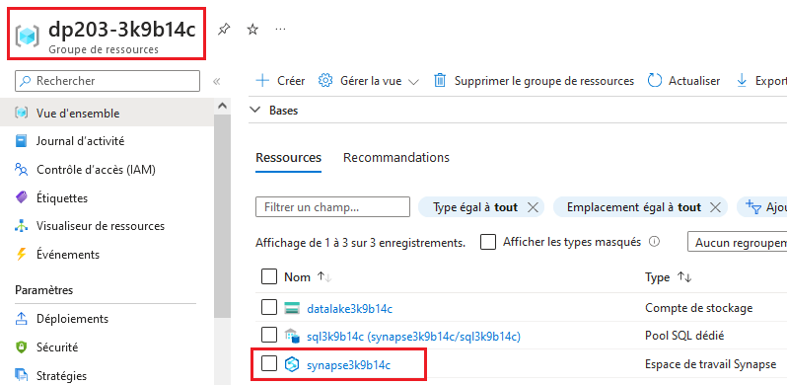
- Dans la page Présentation de votre espace de travail Synapse, dans la carte Ouvrir Synapse Studio, sélectionnez Ouvrir pour ouvrir Synapse Studio dans un nouvel onglet du navigateur ; vous connecter si vous y êtes invité.
- Sur le côté gauche de Synapse Studio, utilisez l'icône ›› pour développer le menu - révélant les différentes pages de Synapse Studio que vous utiliserez pour gérer les ressources et effectuer des tâches d'analyse de données.
- Sur la page Gérer, dans l'onglet Pools SQL, sélectionnez la ligne du pool SQL dédié sqlxxxxxxx, qui héberge l'entrepôt de données pour cet exercice, et utilisez son icône ▷ pour le démarrer ; confirmant que vous souhaitez le reprendre lorsque vous y êtes invité.
- La reprise du pool peut prendre quelques minutes. Vous pouvez utiliser le bouton ↻ Actualiser pour vérifier périodiquement son état. Le statut s'affichera comme En ligne lorsqu'il sera prêt. Pendant que vous attendez, suivez les étapes ci-dessous pour afficher les fichiers de données que vous allez charger.
- Sur la page Données, affichez l'onglet Lié et vérifiez que votre espace de travail inclut un lien vers votre compte de stockage Azure Data Lake Storage Gen2, qui doit avoir un nom similaire à synapsexxxxxxx (Primaire - datalakexxxxxxx).
- Développez votre compte de stockage et vérifiez qu'il contient un conteneur de système de fichiers nommé files (primary).
- Sélectionnez le conteneur de fichiers et notez qu'il contient un dossier nommé data. Ce dossier contient les fichiers de données que vous allez charger dans l'entrepôt de données.
- Ouvrez le dossier data et observez qu'il contient des fichiers .csv de données Customer.csv et Product.csv.
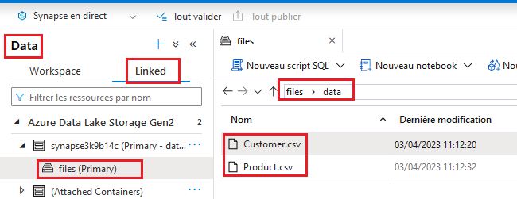
- Cliquez avec le bouton droit sur l'un des fichiers et sélectionnez Aperçu pour voir les données qu'il contient.
- Notez que les fichiers contiennent une ligne d'en-tête, vous pouvez donc sélectionner l'option pour afficher les en-têtes de colonne.
- Revenez à la page Gérer et vérifiez que votre pool SQL dédié est en ligne.
Charger les tables de l'entrepôt de données
Examinons quelques approches basées sur SQL pour charger des données dans l'entrepôt de données.
- Sur la page Données, sélectionnez l'onglet Espace de travail.
- Développez SQL Database et sélectionnez votre base de données sqlxxxxxxx.
- Puis dans son menu ..., sélectionnez Nouveau Script SQL > Script vide.
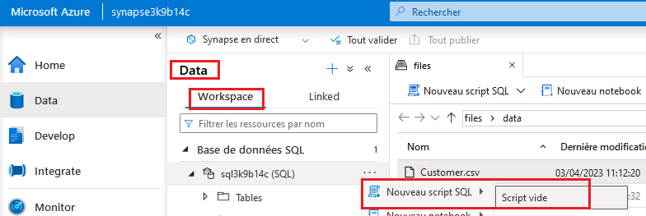
Vous avez maintenant une page SQL vide, qui est connectée à l'instance pour les exercices suivants. Vous utiliserez ce script pour explorer plusieurs techniques SQL que vous pouvez utiliser pour charger des données.
Charger des données à partir d'un lac de données à l'aide de l'instruction COPY
- Dans votre script SQL, entrez le code suivant dans la fenêtre.
SELECT COUNT(1)
FROM dbo.StageProduct
- Dans la barre d'outils, utilisez le bouton ▷ Exécuter pour exécuter le code SQL et confirmer qu'il y a actuellement 0 lignes dans la table StageProduct.
- Remplacez le code par l'instruction COPY suivante (changement de datala kexxxxxx au nom de votre lac de données) :
COPY INTO dbo.StageProduct
(ProductID, ProductName, ProductCategory, Color, Size, ListPrice, Discontinued)
FROM 'https://datalakexxxxxx.blob.core.windows.net/files/data/Product.csv'
WITH
(
FILE_TYPE = 'CSV',
MAXERRORS = 0,
IDENTITY_INSERT = 'OFF',
FIRSTROW = 2 --Skip header row
);

SELECT COUNT(1)
FROM dbo.StageProduct
- Exécutez le script et examinez les résultats. 11 lignes doivent avoir été chargées dans la table StageProduct.
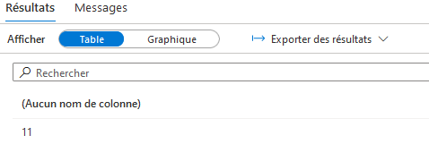
- Remplacez le code SQL dans le volet de script par le code suivant, en remplaçant datalakexxxxxx par le nom de votre lac de données dans les clauses FROM et ERRORFILE :
COPY INTO dbo.StageCustomer
(GeographyKey, CustomerAlternateKey, Title, FirstName, MiddleName, LastName, NameStyle, BirthDate,
MaritalStatus, Suffix, Gender, EmailAddress, YearlyIncome, TotalChildren, NumberChildrenAtHome, EnglishEducation,
SpanishEducation, FrenchEducation, EnglishOccupation, SpanishOccupation, FrenchOccupation, HouseOwnerFlag,
NumberCarsOwned, AddressLine1, AddressLine2, Phone, DateFirstPurchase, CommuteDistance)
FROM 'https://datalakexxxxxx.dfs.core.windows.net/files/data/Customer.csv'
WITH
(
FILE_TYPE = 'CSV'
,MAXERRORS = 5
,FIRSTROW = 2 -- skip header row
,ERRORFILE = 'https://datalakexxxxxx.dfs.core.windows.net/files/'
);
- Exécutez le script et examinez le message résultant.
Le fichier source contient une ligne avec des données invalides, donc une ligne est rejetée. Le code ci-dessus spécifie un maximum de 5 erreurs, donc une seule erreur n'aurait pas dû empêcher le chargement des lignes valides.
- Vous pouvez afficher les lignes qui ont été chargées en exécutant la requête suivante.
SELECT *
FROM dbo.StageCustomer
- Dans l'onglet Files, affichez le dossier racine de votre lac de données et vérifiez qu'un nouveau dossier nommé _rejectedrows a été créé (si vous ne voyez pas ce dossier, dans le menu Plus, sélectionnez Actualiser pour actualiser la vue).
- Ouvrez le dossier _rejectedrows et le sous-dossier spécifique à la date et à l'heure qu'il contient, et notez que des fichiers avec des noms similaires à QID123_1_2.Error.Txt et QID123_1_2.Row.Txt ont été créés.
- Vous pouvez cliquer avec le bouton droit sur chacun de ces fichiers et sélectionner Aperçu pour voir les détails de l'erreur et la ligne qui a été rejetée.
L'utilisation de tables intermédiaires vous permet de valider ou de transformer des données avant de les déplacer ou de les utiliser pour les ajouter ou les insérer dans des tables de dimensions existantes. L'instruction COPY fournit une technique simple mais très performante que vous pouvez utiliser pour charger facilement des données à partir de fichiers d'un lac de données dans des tables intermédiaires et, comme vous l'avez vu, identifier et rediriger les lignes non valides.
Utiliser une instruction CREATE TABLE AS (CTAS)
- Revenez au volet de script et remplacez le code qu'il contient par le code suivant :
CREATE TABLE dbo.DimProduct
WITH
(
DISTRIBUTION = HASH(ProductAltKey),
CLUSTERED COLUMNSTORE INDEX
)
AS
SELECT ROW_NUMBER() OVER(ORDER BY ProductID) AS ProductKey,
ProductID AS ProductAltKey,
ProductName,
ProductCategory,
Color,
Size,
ListPrice,
Discontinued
FROM dbo.StageProduct;
- Exécutez le script, qui crée une nouvelle table nommée DimProduct à partir des données de produit mises en scène qui utilise ProductAltKey comme clé de distribution de hachage et possède un index columnstore en cluster.
- Utilisez la requête suivante pour afficher le contenu de la nouvelle table DimProduct :
SELECT ProductKey,
ProductAltKey,
ProductName,
ProductCategory,
Color,
Size,
ListPrice,
Discontinued
FROM dbo.DimProduct;
- L'expression CREATE TABLE AS SELECT (CTAS) a diverses utilisations, notamment :
- Redistribution de la clé de hachage d'une table pour s'aligner sur d'autres tables afin d'améliorer les performances des requêtes.
- Affectation d'une clé de substitution à une table intermédiaire basée sur des valeurs existantes après avoir effectué une analyse delta.
- Création rapide de tableaux agrégés à des fins de rapport.
Combinez les instructions INSERT et UPDATE pour charger une table de dimensions qui change lentement
La table DimCustomer prend en charge les dimensions à évolution lente (SCD) de type 1 et de type 2, où les modifications de type 1 entraînent une mise à jour sur place d'une ligne existante, et les modifications de type 2 entraînent une nouvelle ligne pour indiquer la dernière version d'une dimension particulière. Le chargement de cette table nécessite une combinaison d'instructions INSERT (pour charger de nouveaux clients) et d'instructions UPDATE (pour appliquer les modifications de type 1 ou 2).
- Dans le volet de requête, remplacez le code SQL existant par le code suivant :
INSERT INTO dbo.DimCustomer ([GeographyKey],[CustomerAlternateKey],[Title],[FirstName],[MiddleName],[LastName],[NameStyle],[BirthDate],[MaritalStatus],
[Suffix],[Gender],[EmailAddress],[YearlyIncome],[TotalChildren],[NumberChildrenAtHome],[EnglishEducation],[SpanishEducation],[FrenchEducation],
[EnglishOccupation],[SpanishOccupation],[FrenchOccupation],[HouseOwnerFlag],[NumberCarsOwned],[AddressLine1],[AddressLine2],[Phone],
[DateFirstPurchase],[CommuteDistance])
SELECT *
FROM dbo.StageCustomer AS stg
WHERE NOT EXISTS
(SELECT * FROM dbo.DimCustomer AS dim
WHERE dim.CustomerAlternateKey = stg.CustomerAlternateKey);

-- Type 1 updates (change name, email, or phone in place)
UPDATE dbo.DimCustomer
SET LastName = stg.LastName,
EmailAddress = stg.EmailAddress,
Phone = stg.Phone
FROM DimCustomer dim inner join StageCustomer stg
ON dim.CustomerAlternateKey = stg.CustomerAlternateKey
WHERE dim.LastName <> stg.LastName OR dim.EmailAddress <> stg.EmailAddress OR dim.Phone <> stg.Phone

-- Type 2 updates (address changes triggers new entry)
INSERT INTO dbo.DimCustomer
SELECT stg.GeographyKey,stg.CustomerAlternateKey,stg.Title,stg.FirstName,stg.MiddleName,stg.LastName,stg.NameStyle,stg.BirthDate,stg.MaritalStatus,
stg.Suffix,stg.Gender,stg.EmailAddress,stg.YearlyIncome,stg.TotalChildren,stg.NumberChildrenAtHome,stg.EnglishEducation,stg.SpanishEducation,stg.FrenchEducation,
stg.EnglishOccupation,stg.SpanishOccupation,stg.FrenchOccupation,stg.HouseOwnerFlag,stg.NumberCarsOwned,stg.AddressLine1,stg.AddressLine2,stg.Phone,
stg.DateFirstPurchase,stg.CommuteDistance
FROM dbo.StageCustomer AS stg
JOIN dbo.DimCustomer AS dim
ON stg.CustomerAlternateKey = dim.CustomerAlternateKey
AND stg.AddressLine1 <> dim.AddressLine1;
- Exécutez le script et examinez la sortie.
Effectuer une optimisation post-chargement
Après avoir chargé de nouvelles données dans l'entrepôt de données, il est recommandé de reconstruire les index de table et de mettre à jour les statistiques sur les colonnes fréquemment interrogées.
- Remplacez le code dans le volet de script par le code suivant :
ALTER INDEX ALL ON dbo.DimProduct REBUILD;
- Exécutez le script pour reconstruire les index sur la table DimProduct.
- Remplacez le code dans le volet de script par le code suivant :
CREATE STATISTICS customergeo_stats
ON dbo.DimCustomer (GeographyKey);
- Exécutez le script pour créer ou mettre à jour des statistiques sur la colonne GeographyKey de la table DimCustomer.

